附件2

市级企业技术中心初评方法

市级企业技术中心的初评按以下程序进行：

一、基础数据处理

在进行正式评价之前，首先需根据徐州市《徐州市市级企业技术中心认定管理办法》（徐工信规〔2020〕1号）和申请材料格式要求，结合申请报告中的相关附件及证明材料，对企业技术中心提交的“徐州市市级企业技术中心评价数据表” 中各项数据值进行逐项核实，对证明材料缺失或无效的数据，按量予以核减，以最终的核定数据作为计算每项指标得分的依据。

二、指标数值计算

在获得各项指标的核定数据后，有 7 项指标的数值须通过计算获得。对于引入行业系数进行调节的“研发经费支出占主营业务收入的比重”、“新产品销售收入占主营业务收入的比重”、“新产品销售利润占利润总额的 比重”3 项指标，在计算获得原始指标数值后，再乘以本企业所在行业的行业系数作为计算相关指标得分的最终依据。

（一）“研发人员人均研发经费支出指标”数值，由“研究与

试验发展经费支出”核定数据除以“研究与试验发展人员数”核定数据得到；

（二）“研发经费支出占主营业务收入的比重”数值，由“研

究与试验发展经费支出”核定数据除以“主营业务收入”核定数据， 再乘以本企业所在行业的行业系数得到；

（三）“研发人员占职工总数的比重”数值，由“研究与试验发展人员数”核定数据除以“企业职工总数”核定数据得到；

（四）“研发周期三年以上的项目数占全部研发项目数的比重” 数值，由“研发周期三年以上的项目数”核定数据除以“企业全部研发项目数”核定数据得到；

（五）“新产品销售收入占主营业务收入的比重”数值，由“新产品销售收入”核定数据除以“主营业务收入”核定数据，再乘以本企业所在行业的行业系数得到；

（六）“新产品销售利润占利润总额的比重”数值，由“新产品销售利润”核定数据除以“利润总额”核定数据，再乘以本企业所在行业的行业系数得到；

（七）“利润率”数值，由“利润总额”核定数据除以“主营业务收入”核定数据得到。

二、得分计算方法

根据基本要求、满分要求以及相应的计算规则，计算出各项指标的得分，其总和就是该企业的评价得分。

（一）关于各项指标的基本要求和满分要求

各项指标的基本要求、满分要求，由已认定市级企业技术中心历史数据测算得到，并根据徐州市企业技术中心创新发展总体情况进行动态调整。当前基本要求、满分要求的数值见下表。

各项指标基本要求和满分要求

|  |  |  |  |  |  |  |  |
| --- | --- | --- | --- | --- | --- | --- | --- |
| 一级  指标 | 二级  指标 | 权重 | 三级指标 | 单位 | 权重 | 基本  要求 | 满分  要求 |
| 创新  投入 | 创新  经费 | 21 | 1. 研发人员人均研发经费支出 | 万元 | 8 | ≥4 | 20 |
| 2. 研发经费支出占主营业务收入的比重 | % | 13 | ≥2 | 5 |
| 创新人才 | 15 | 3. 研发人员占企业职工总数的比重 | % | 7 | ≥2 | 10 |
| 4. 技术中心拥有的高级专家和博士人数 | 人 | 4 | ≥1 | 5 |
| 5. 来技术中心从事研发工作的外聘专家人数 | 人月 | 4 | ≥10 | 20 |
| 创新  条件 | 技术  积累 | 17 | 6. 企业拥有的全部有效专利数 | 件 | 4 | ≥5 | 25 |
| 7. 企业拥有的全部有效发明专利数 | 件 | 5 | ≥1 | 6 |
| 8. 企业全部研发项目数 | 项 | 4 | ≥5 | 15 |
| 9. 研发周期三年以上的项目数占全部研发项目数的比重 | % | 4 | ≥2 | 8 |
| 创新  平台 | 10 | 10.企业技术开发仪器设备原值 | 万元 | 6 | ≥200 | 1000 |
| 11.市级以上研发平台数 | 个 | 2 | ≥1 | 分档 |
| 12.通过国家（国际组织）、省认证的实验室和检测机构数 | 个 | 2 | ≥1 | 2 |
| 创新  绩效 | 技术  产出 | 12 | 13.当年被受理的专利申请数 | 件 | 4 | ≥1 | 4 |
| 14.当年被受理的发明专利申请数 | 件 | 5 | ≥1 | 2 |
| 15.最近三年主持和参加制定的国际、国家、行业和团体标准数 | 项 | 3 | ≥1 | 2 |
| 创新效益 | 25 | 16.新产品销售收入占主营业务收入的比重 | % | 10 | ≥15 | 30 |
| 17.新产品销售利润占利润总额的比 | % | 10 | ≥10 | 30 |
| 18.销售利润率 | % | 5 | ≥2 | 10 |
| 加分项 | | 2 | 19.获国家和省科技奖励项目数 | 项 | ≤2 | 分档 | |
| 1 | 20.被列入省市重点技术创新导向项目数 | 项 | ≤1 | 分档 | |

**指标说明：**

**11.市级以上研发平台数：**企业获国家级研发平台数，每个加2分；获江苏省级研发平台数，每个加1分，获徐州市级研发平台数，每个加0.5分。

**17.新产品销售利润占利润总额的比重：**当新产品销售利润≤0时，该项得分为0分；当新产品销售利润＞0且利润总额≤0时，该项得分为6分；其他情况按照指标得分计算规则评分。

**18.销售利润率：**当利润总额≤0时，该项得分为0分；其他情况按照指标得分计算规则评分。

**19.获国家和省科技奖励项目数：**企业作为主要完成单位或企业员工作为主要完成人获国家科技奖励，加2分；获江苏省科技奖励，每项加1分。

**20.被列入省市重点技术创新导向项目数：**企业当年有项目列入省重点技术创新导向计划，加1分；列入市重点技术创新导向计划，加0.5分。

(二)指标得分计算规则

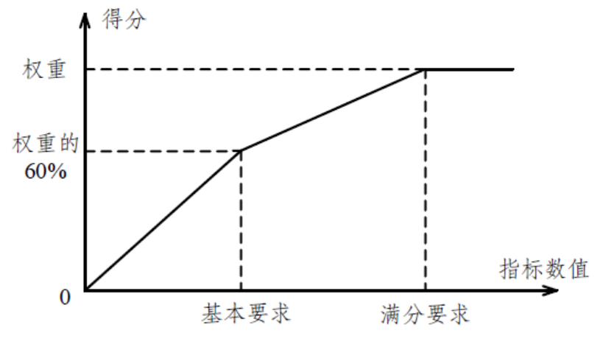

分段线性插值算法示意图

1．指标数值大于或等于满分要求时，指标得分为满分，即指标得分等于上表中的权重；

2．指标数值等于基本要求时，指标得分为权重的60%；

3．指标数值为0 时，指标得分为0；

4．指标数值处于0 和基本要求之间时，指标得分按线性插值的方法计算，具体计算公式为：

$$指标得分=\frac{指标数值}{基本要求}×权重的60\%$$

5．指标数值处于基本要求和满分要求之间时，指标得分按线性插值的方法计算，具体计算公式为：

$$指标得分=\frac{指标数值−基本要求}{满分要求−基本要求}×权重的40\%+权重的60\%$$

(三)《评价指标体系》行业系数

|  |  |  |  |
| --- | --- | --- | --- |
| **行业** | **研发经费支出额占产品销售收入的比重** | **新产品销售收入占产品销售收入的比重** | **新产品销售利润占产品销售利润的比重** |
| **电子** | 0.8 | 0.8 | 0.8 |
| **轻工Ⅰ** | 0.8 | 0.8 | 0.8 |
| **轻工Ⅱ** | 1.2 | 1 | 1.2 |
| **化工** | 1 | 1 | 1 |
| **机械** | 1 | 1 | 1 |
| **医药** | 0.8 | 0.8 | 0.8 |
| **冶金** | 1.2 | 1.2 | 1.2 |
| **纺织** | 1.2 | 1 | 1 |
| **建材** | 1 | 0.8 | 0.8 |
| **有色** | 1 | 1.4 | 1.4 |
| **石化** | 2 | 1.2 | 1.2 |

说明： 1．由于不同行业在研发投入与产出方面存在较大差异，技术中心评价时，对不同行业企业“研发经费支出占主营业务收入的比重”、“新产品销售收入占主营业务收入的比重”、“新产品销售利润占利润总额的比重”三个指标引入行业系数加以调节。

2．企业填报数据表时无需考虑行业系数，按实际数据填报。评价时，根据企业填报的实际数据计算得出上述指标的比重，再乘以行业系数，得出指标的评价值。

3．轻工Ⅰ为家电行业，轻工Ⅱ为轻工的其他行业。